

SCHEDA TECNICA COPERCHIO SECCHIO
CODICE 10055081
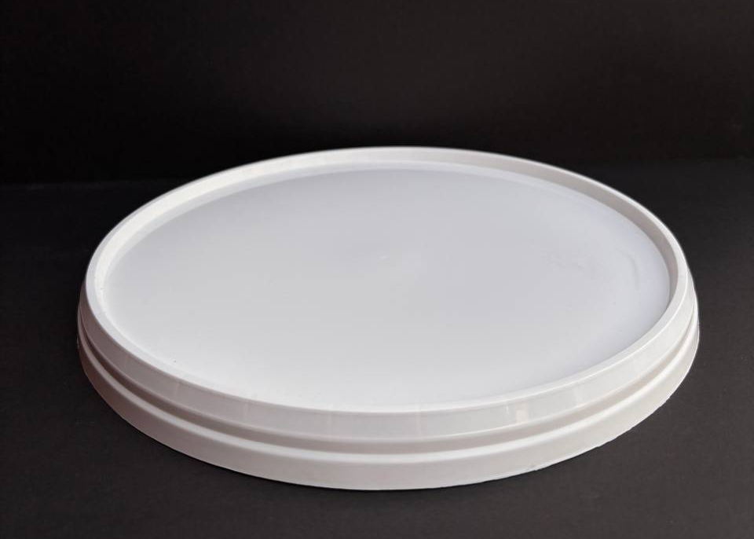
Sistema di chiusura:
A saldatura
Materia Prima:
PP-Polipropylene per Alimenti


Abbinato a fondo:
COD. 10055080

Dimensioni
R | 225 mm (+/-1%)
H | 20 mm (+/-1%)
Peso Articolo | 43 gr
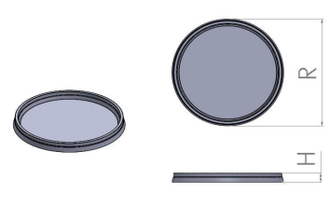

IMBALLAGGIO CARTONE IMBALLAGGIO PALLET
Misura 400x460x400 h cm Misura 80X120X170 h cm Pezzi 228

